По страницам стенда «К 75-летию Великой Победы!»

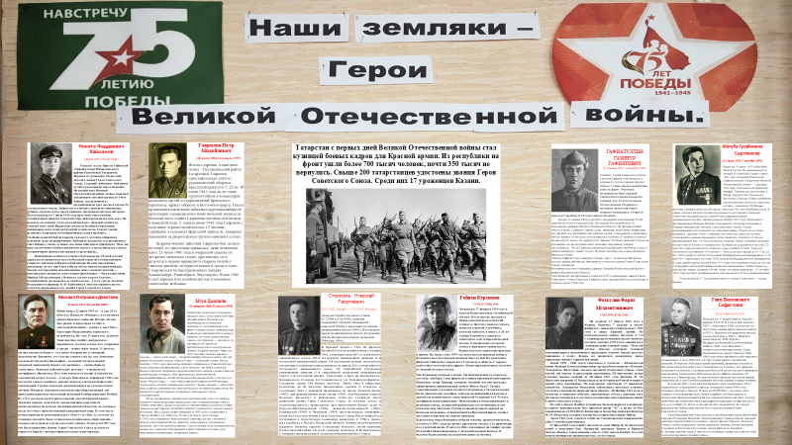
Татарстан с первых дней Великой Отечественной войны стал кузницей боевых кадров для Красной армии. Из республики на фронт ушли более 700 тысяч человек, почти 350 тысяч не вернулись. Свыше 200 татарстанцев удостоены звания Героя Советского Союза. Среди них 17 уроженцев Казани.

№ | Название события, которое происходило  в период с 1941 по 1945гг. | Наши земляки - Герои Великой Отечественной войны
1 | Татарстан с первых дней Великой Отечественной войны стал кузницей боевых кадров для Красной армии. Из республики на фронт ушли более 700 тысяч человек, почти 350 тысяч не вернулись. Свыше 200 татарстанцев удостоены звания Героя Советского Союза. Среди них 17 уроженцев Казани. | 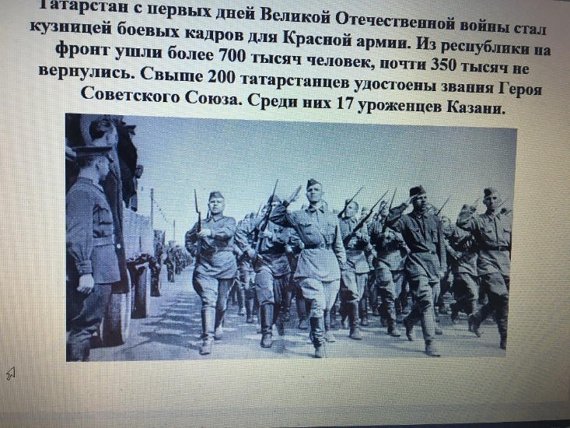
2 | Никита Фадеевич Кайманов  (24.09.1907-18.02.1972)  советский пограничник.  В са В самом начале войны выполнил успешно задачу, поставленную командованием, — максимально задержать наступление противника. За что получил звание Героя Советского Союза первым из уроженцев Татарстана.  - Имя Н. Ф. Кайманова носят улицы родного села Прости, города Нижнекамска (Татарстан), городов Суоярви, Сортавала.  - В селе Прости установлен бюст героя, в Нижнекамске — мемориальная доска. | 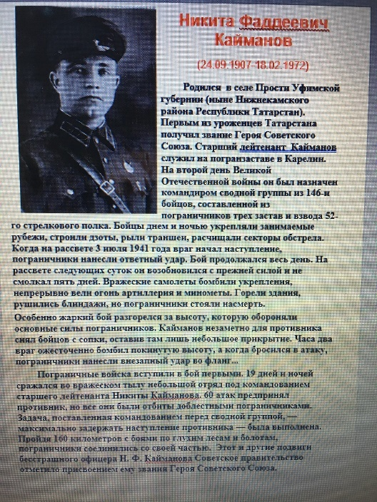
3 | Гаврилов Петр Михайлович  (30 июня 1900-26 января 1979)  Защитник Брестской крепости,  герой Советского Союза.  - Именем Гаврилова названы улицы в Казани, Бресте, Краснодаре, Иркутске и  - Пестрецах.  - Его именем также был назван колхоз в родной деревне Альвидино. | 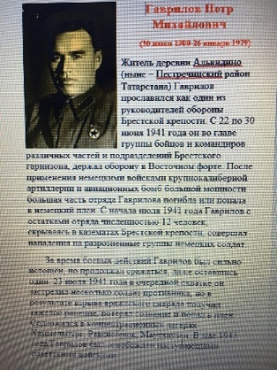
4 | Михаил Петрович Девятаев  (8 июля 1917-24 ноября 2002)  Летчик-истребитель, Герой Советского Союза.  Захватил переоборудованный для проведения ракетных испытаний немецкий бомбардировщик Heinkel He 111.  - В Казани в Парке Победы в Пантеоне вокруг Вечного огня установлена памятная табличка с данными М. П. Девятаева с упоминанием, что звание Героя Советского Союза ему было присвоено лишь в 1957 году.  - В Казани на могиле М. П. Девятаева на Арском кладбище установлен бюст.  - Михаил Девятаев издал две автобиографические книги — «Полёт к солнцу» (1972) и «Побег из ада» (1988). | 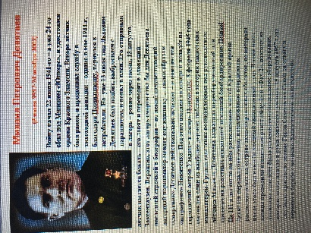
5 | Муса Джалиль  (15 февраля 1906-25 августа 1944)  татарский писатель, участник подпольной антифашистской группировки в концлагере.  Именем Мусы Джалиля названы:  - посёлок в Татарстане;  - проспекты и улицы во многих городах бывшего СССР;  - Татарский академический государственный театр оперы и балета в Казани. | 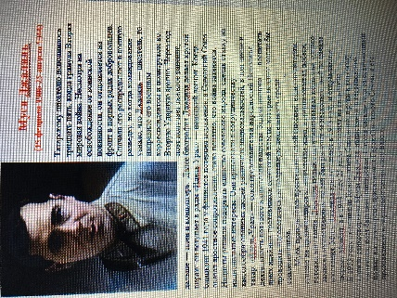
6 | Столяров Николай Георгиевич  (22.5.1922 — 23.2.1993)  Советский лётчик, дважды Герой Советского Союза.  За 96 вылетов, проявленные героизм и мужество в воздушных боях с авиацией противника во время Курской битвы (1943), при форсировании реки Днепр (1943), освобождении городов Полтава, Кременчуг и Кировоград (1943–44) Столярову было присвоено звание Героя Советского Союза. За отличия, отвагу и самоотверженность, проявленные при выполнении боевых задач в Корсунь-Шевченковской (1944), Львовско-Сандомирской (1944), Берлинской (1945) и Пражской (1945) наступательных операциях, вновь был удостоен звания Героя Советского Союза.  - Бронзовый бюст Н. Г. Столярова, работы советского скульптора Веры Мухиной, установлен в 1953 году на его родине в городе Казани в сквере на улице Клары Цеткин.  - Мемориальная доска в память о Столярове на здании школы № 1 в Казани, где он учился. | 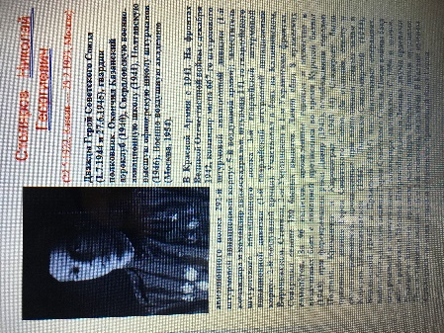
7 | Гафиатуллин Газинур Гафиятович  (13 января 1913- 14 января 1944)  Закрыл амбразуру своей грудью.  Герой Советского Союза.  - Его именем названа ГБОУ "Бугульминская кадетская школа-интернат".  - Памятники Герою установлены в городах: Бугульма, Лениногорск (Аллея Героев) в селе Сугушла, и в селе Большое Рыбушкино (Нижегородская область)  - Его именем названы улицы городов Альметьевска, Бугульмы, Лениногорска и Кукмора. Его память увековечена и в Великолукском районе.  - Музей в д. Сугушла Бугульминского района. | 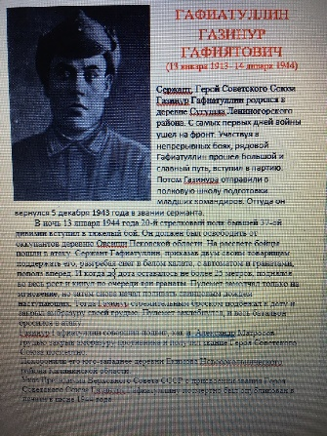
8 | Магуба Гусейновна Сыртланова  (15 июля 1912-1 октября 1971)  Гвардии старший лейтенант, заместитель командира эскадрильи 46-го гвардейского Таманского женского авиационного полка ночных бомбардировщиков. Герой Советского Союза.  - Имя М. Г. Сыртлановой носят улица^{[10]} и казанская гимназия № 52. В гимназии существует музей имени Магубы Сыртлановой, где выставлены её личные вещи.^{[11]}. Во дворе гимназии поставлен памятник Героине.  - На доме № 1 по улице Искра в Казани, где М. Г. Сыртланова жила с 1956 по 1971 годы, размещена памятная доска. | 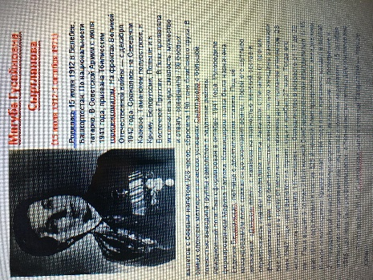
9 | Фаткулин Фарит Мухаметзянович  (17 марта 1914-27 июля 1942)  Лётчик-ас, участник советско-финской и Великой Отечественной войн, командир полка, майор. Герой Советского Союза.  - Именем Героя названа улица в городе Казани. | 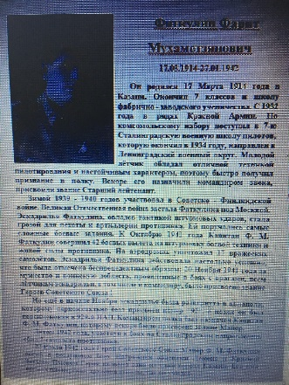
10 | Гани Беккинович Сафиуллин  (1 июля 1905-14 октября 1973)  Советский военачальник, генерал-лейтенант. Герой Советского Союза.  - В честь Г. Б. Сафиуллина названа улица в Приволжском районе города Казани.  - В 2014 году имя Героя Советского Союза Г. Б. Сафиуллина было присвоено Татарстанскому кадетскому корпусу Приволжского федерального округа, созданному на базе кадетской школы-интерната города Нижнекамска^{[6]}. | 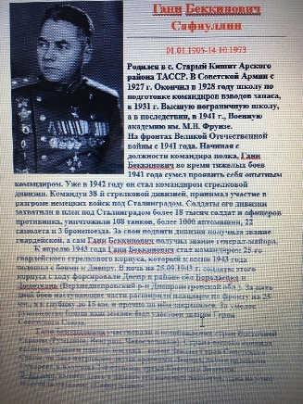
11 | Гайнан Нуриевич Курмашев  (27 февраля 1919-25 августа 1944)  Писатель, участник и руководитель подпольной организации Волжско-татарского легиона СС «Идель-Урал».  - 15 февраля 2005 года в деревне Куянково состоялось торжественное открытие мемориальной доски, посвящённой Гайнану Курмашу^{[3]}.  - В честь героя названа улица в Актюбинске^{[4]}.  - В Казани, на площади 1 Мая у Спасской башни казанского Кремля, установлены памятник Мусе Джалилю и стела с барельефами десяти соратников группы Курмашева. | 